Piratas lingüísticos
Esta ficha de investigación es tu hoja de ruta para vivir la siguiente aventura. Con ella, serás capaz de surcar los mares de Internet para averiguar la información que te otorgará una nueva insignia: ¡adelante, pirata lingüístico!

Bibliografía empleada:
Ethnologue
Atlas Mundial de las Lenguas de la Unesco
Indo-European Etymological Dictionaries Online
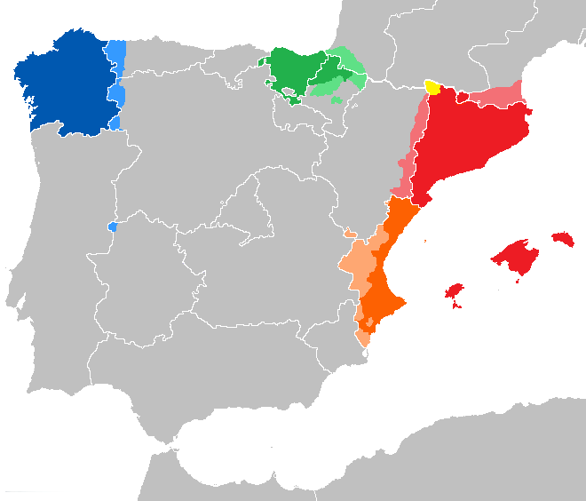
Otros: ______________________________________________

Número de hablantes: _____________________________
Extensión geográfica: ______________________________
Estatus/reconocimiento legal: ____________________
Origen:_________________________ _____________________
¿Desde cuándo es reconocida? ____________________
¿En qué ley/leyes? ________________________________

Recoge cuatro características distintivas (pronunciación, vocabulario, sintaxis…): __________________________________________________________________________________________________________________________________________________________________________________________________________
¿Se estudia esta lengua en la escuela? __________ ¿Se usa en los medios de comunicación? _____________________
¿Convive en situación de diglosia? _______________¿Es lengua A o B?___________________________
¿Qué percepción tienen los hablantes de su lengua? __________________________________________
_____________________________________________________________________________________________________
¿Hay alguna normativa que proteja esta lengua? _______________________________________________ _____________________________________________________________________________________________________

Recursos incorporados por orden de aparición y página:

Fobos92. Lenguas cooficiales en España. (CC BY-SA 4.0)


“Ficha investigación básica”, del proxecto cREAgal, se publica con Licencia Creative Commons Atribución/Reconocimiento Non-comercial Compartir igual 4.0

